电力能源系统图上建模平台
新版本功能介绍与使用说明
版本：2026-06 新版本
适用系统：React + TypeScript + Vite，自研 SVG 主画布
前端地址：http://127.0.0.1:5173/
后端地址：http://127.0.0.1:5174/
最近功能提交：3097b32 Add export metadata for devices and measurements
生成日期：2026-06-06

文档定位
说明：本文档面向建模人员、运行展示系统对接人员、模型管理员和平台维护人员，覆盖新版本能力、主流程操作、导出数据约定和常见问题处理。
- 建模人员可按章节学习模型库、图元库、画布、连接线、拓扑和导出流程。
- 对接人员可重点查看动态量测、SVG 元数据和 HTML 刷新章节。
- 管理员可重点查看后台保存、方案目录、导入导出和维护建议章节。

阅读路径
项目 | 说明 | 检查
快速上手 | 阅读 01 至 15 章 | 掌握界面、模式、模型库和基础画布操作
建模实施 | 阅读 16 至 37 章 | 掌握连接线、拓扑、多能源和设备参数
量测刷新 | 阅读 38 至 44 章 | 掌握量测配置、导出元数据和 HTML 刷新
交付维护 | 阅读 45 至附录 | 掌握导入导出、故障排查和版本协作

目录
01. 新版本概览
02. 本版新增与增强能力
03. 运行环境与启动方式
04. 界面布局与区域职责
05. 浏览模式与编辑模式
06. 模型库与方案目录
07. 新建、保存和加载模型
08. 图元库和搜索过滤
09. 自定义属性库和元件类型
10. 静态图元和按钮图元
11. 画布视图、缩放和平移
12. 选择、框选和多选
13. 图元拖拽、旋转和缩放
14. 复制、剪切、粘贴和删除
15. 组合、解散和模板库
16. 图层管理
17. 设备标识和字体显示
18. 端子和能源类型
19. 连接线绘制
20. 连接线编辑和整理
21. 可变线路和线类设备
22. 自动避障和保存路径
23. 拓扑计算和告警
24. 交流、直流和混合系统建模
25. 氢能和热能系统建模
26. 电压基值二级菜单
27. 配色模式和颜色配置
28. 背景页面、背景色和图片
29. 图片库管理
30. 右侧基础信息页
31. 右侧图元信息页
32. 右侧设备信息页
33. 参数表浏览和无边框编辑
34. 动态量测配置总览
35. 修改量测信息窗口
36. 多量测组和共同属性
37. 量测名称、重复检查和刷新定位
38. 量测拖拽和显示调整
39. 导出 SVG 图形文件
40. 生成 HTML 和嵌入式刷新
41. 导出 JSON、方案和 E 文件
42. 导入模型和方案
43. E 文件字段和 Section 映射
44. 保存机制和后台数据
45. 性能使用建议
46. 常用快捷操作
47. 画布右键菜单
48. 模型库右键菜单
49. 浮动工具条
50. 状态栏、操作日志和告警栏
51. React Flow 预览
52. 典型建模流程：交流系统
53. 典型建模流程：直流系统
54. 典型建模流程：多能耦合系统
55. 导出前检查清单
56. 常见问题：无法编辑
57. 常见问题：连接线异常
58. 常见问题：量测显示或保存异常
59. 常见问题：后台或图片不可用
60. 版本交付和协作建议
61. 附录 A：按钮和菜单索引
62. 附录 B：数据刷新属性索引
63. 附录 C：导出文件清单
64. 附录 D：拓扑前检查清单
65. 附录 E：维护建议

01. 新版本概览
说明：本版本面向电力、直流、氢能、热能及综合能源图上建模场景，继续保留自研 SVG 主画布，并强化量测、导出、图层、模型目录和右键操作能力。
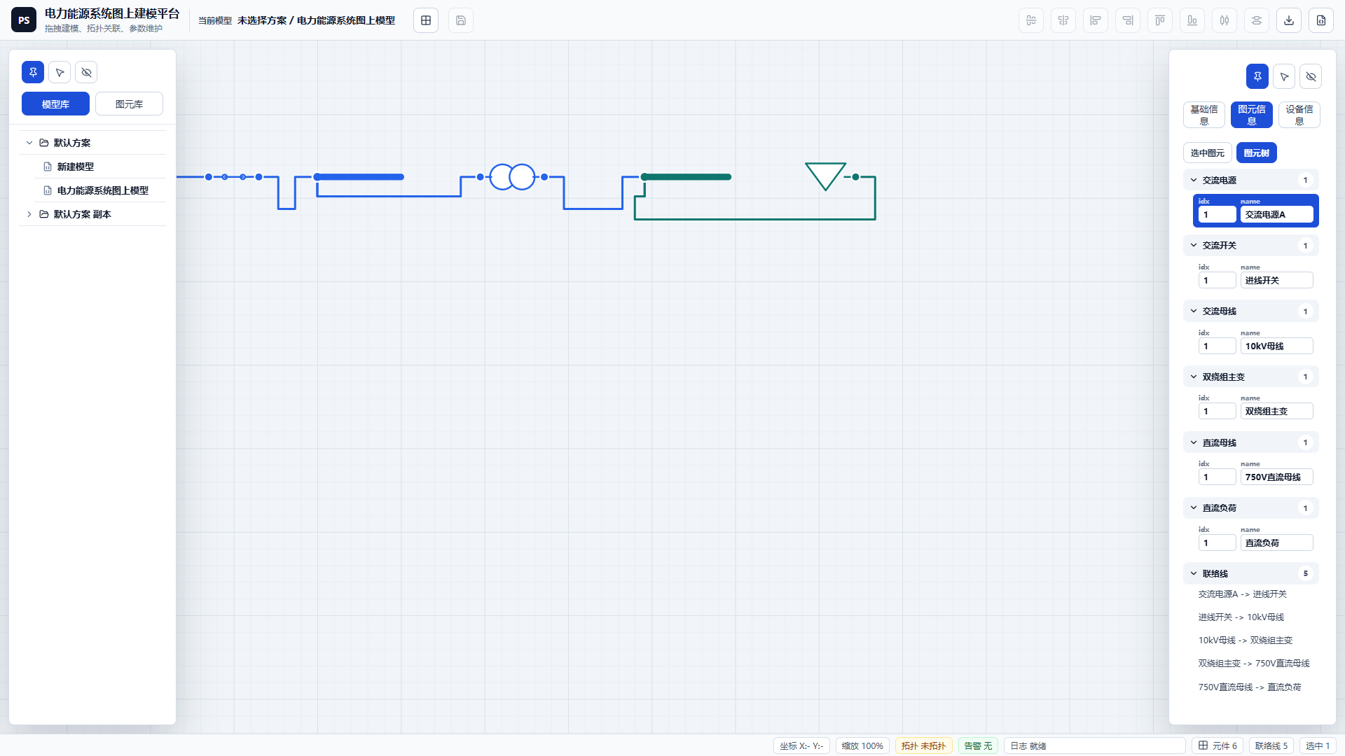
图 1 新版本主界面概览

使用步骤
- 确认前端地址为 http://127.0.0.1:5173/。
- 确认后台地址为 http://127.0.0.1:5174/。
- 进入平台后优先查看左侧模型库、中央画布、右侧属性区和底部状态栏。

检查要点
- 页面标题应显示为电力能源系统图上建模平台。
- 浏览模式下不能拖拽或编辑图元。
- 编辑模式下保存按钮会在模型发生变化后变为可用。

操作建议
- 建议先在小模型上熟悉保存、导出、拓扑和量测流程。
- 大型模型中避免频繁全选和全量自动布线。
- 导出前先保存当前模型，保证 SVG、JSON 和 E 文件一致。

02. 本版新增与增强能力
说明：本版重点增强动态量测、导出元数据、右键菜单、框选、设备标识字体、元件类型编辑和电压基值入口。

使用步骤
- 打开任意已有模型。
- 选择一个设备，进入右侧设备信息页。
- 使用修改量测信息查看设备所有量测项。
- 导出 SVG 后检查设备和量测图元的数据属性。

检查要点
- 量测不再按组分散展示，而是在一张表格展示设备所有量测。
- 同一设备下量测名称重复时保存会报警。
- 导出的 SVG 中设备类图元带有 idx 和 name。

操作建议
- 后续状态刷新程序可通过 data-export-device-idx 和 data-export-measurement-name 定位图元。
- 量测位置既可查看也可编辑。
- 设备标识和动态量测默认字体大小已提升到 14。

功能速查
项目 | 说明 | 检查
动态量测 | 多量测组统一表格、名称可编辑、位置可编辑 | 保存时检查名称重复
导出 SVG | 设备带 idx/name，量测带设备和量测信息 | 检查 data-export-* 属性
右键菜单 | 空白处第一项增加框选，电压基值归为二级菜单 | 检查菜单第一行和子菜单

03. 运行环境与启动方式
说明：平台由 Vite 前端和本地 Node 后台组成，开发环境一般使用 npm run dev 同时启动前端和图片/方案后台。

使用步骤
- 进入项目目录 D:\\codex\\graph_modeling_platform。
- 执行 npm run dev。
- 等待控制台显示 VITE ready 和 Image backend listening。
- 在浏览器打开 http://127.0.0.1:5173/。

检查要点
- 5173 端口用于前端。
- 5174 端口用于后端。
- 后台不可用时，本地缓存仍可承担部分编辑保护，但图片、方案和配置同步会受影响。

操作建议
- 不要同时启动多个占用 5173/5174 的服务。
- 重启前先确认没有未保存模型。
- 服务日志建议写到临时目录，避免污染项目工作区。

04. 界面布局与区域职责
说明：平台采用左侧资源库、中央画布、右侧检查器和底部状态栏的四区布局。
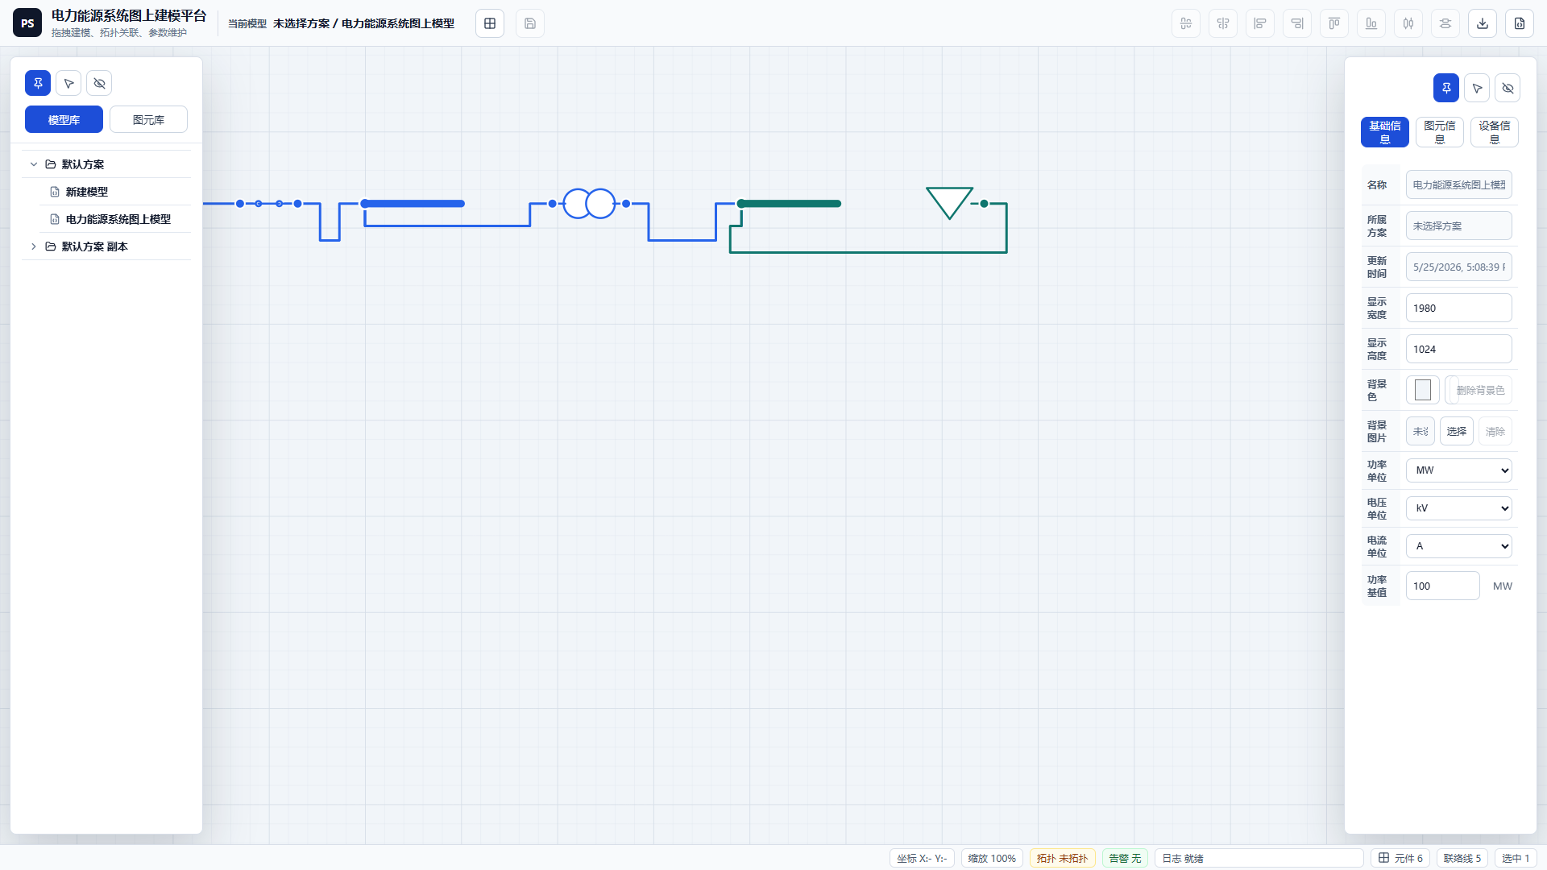
图 2 模型库与主画布布局

使用步骤
- 左侧切换模型库、图元库和模板库。
- 中央画布完成图元放置、连接、框选、拖拽和缩放。
- 右侧切换基础信息、图元信息和设备信息。
- 底部查看缩放、拓扑状态、告警和操作日志。

检查要点
- 左侧和右侧侧栏都支持永久显示、自动显示和隐藏。
- 顶栏显示当前模型路径和激活图层。
- 状态栏提示保存、拓扑和操作结果。

操作建议
- 大型模型中可以隐藏侧栏获得更大画布空间。
- 需要定位问题时保持右侧图元树可见。
- 操作后优先查看底部状态栏是否出现告警。

05. 浏览模式与编辑模式
说明：浏览模式用于查看、漫游和演示，编辑模式用于修改图元、连接线、模型参数和量测配置。

使用步骤
- 在顶栏点击模式切换按钮。
- 浏览模式下尝试选择图元查看信息。
- 切换到编辑模式后执行拖拽、复制、删除和保存。
- 完成修改后切回浏览模式保护模型。

检查要点
- 浏览模式下不能拖拽图元。
- 浏览模式下保存、拓扑编辑、导入和量测修改等编辑操作会被阻止。
- 编辑模式下右键菜单显示更多可编辑操作。

操作建议
- 演示或交接时建议使用浏览模式。
- 开始批量建模前切换到编辑模式。
- 模式切换状态会作为用户习惯保存。

06. 模型库与方案目录
说明：模型库以方案目录和模型文件名组织数据，支持多级方案目录，后台以可见名称作为 key。
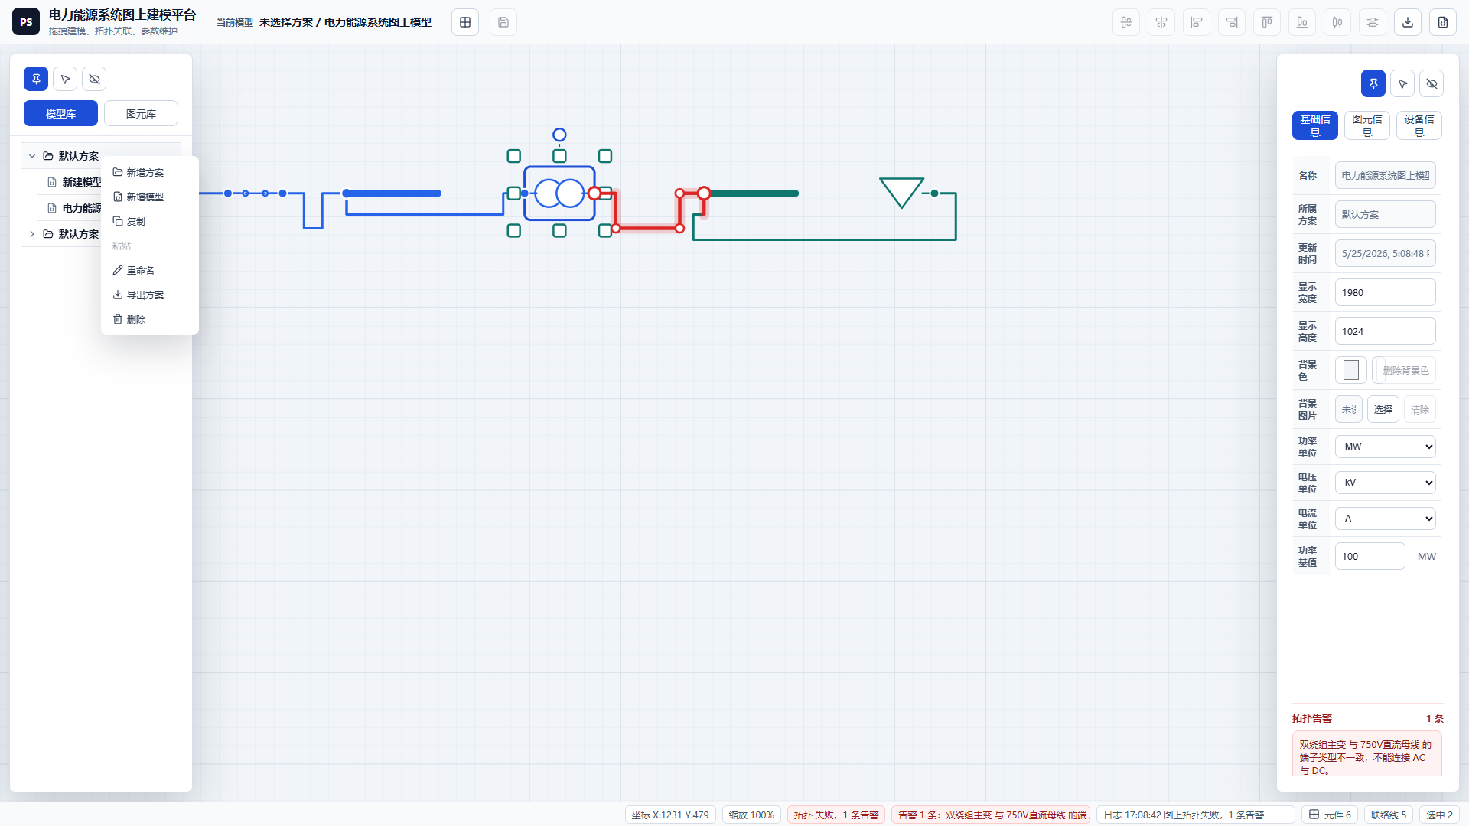
图 3 模型库右键菜单

使用步骤
- 在左侧模型库查看方案树。
- 右键方案新增模型或子方案。
- 双击模型加载到画布。
- 通过拖拽移动模型或方案位置。

检查要点
- 方案名称不能为空。
- 同级方案名称不能重复。
- 同一方案下模型名称不能重复。

操作建议
- 建议按项目、区域、系统类型组织多级方案目录。
- 重命名前先确认不会影响外部约定文件名。
- 删除方案会删除其下全部模型，操作前需确认。

07. 新建、保存和加载模型
说明：模型保存会同步节点、连接线、画布、图层、单位、背景和量测配置等项目级数据。

使用步骤
- 在模型库右键选择新增模型。
- 输入模型名称并确认。
- 从图元库拖放设备或绘制静态图元。
- 点击顶栏保存按钮。
- 双击模型库中的其他模型完成切换加载。

检查要点
- 未保存修改时切换模型会提示。
- 保存成功后底部日志显示保存模型。
- 导出 SVG 或 E 文件前必须先保存当前模型。

操作建议
- 大型模型完成阶段性工作后及时保存。
- 导入模型后建议立即保存一次。
- 模型名称应使用可识别业务名称，不使用随机后缀。

08. 图元库和搜索过滤
说明：图元库支持按中文和英文搜索过滤，同时显示中文名称与英文类型，便于在大量元件中快速定位。
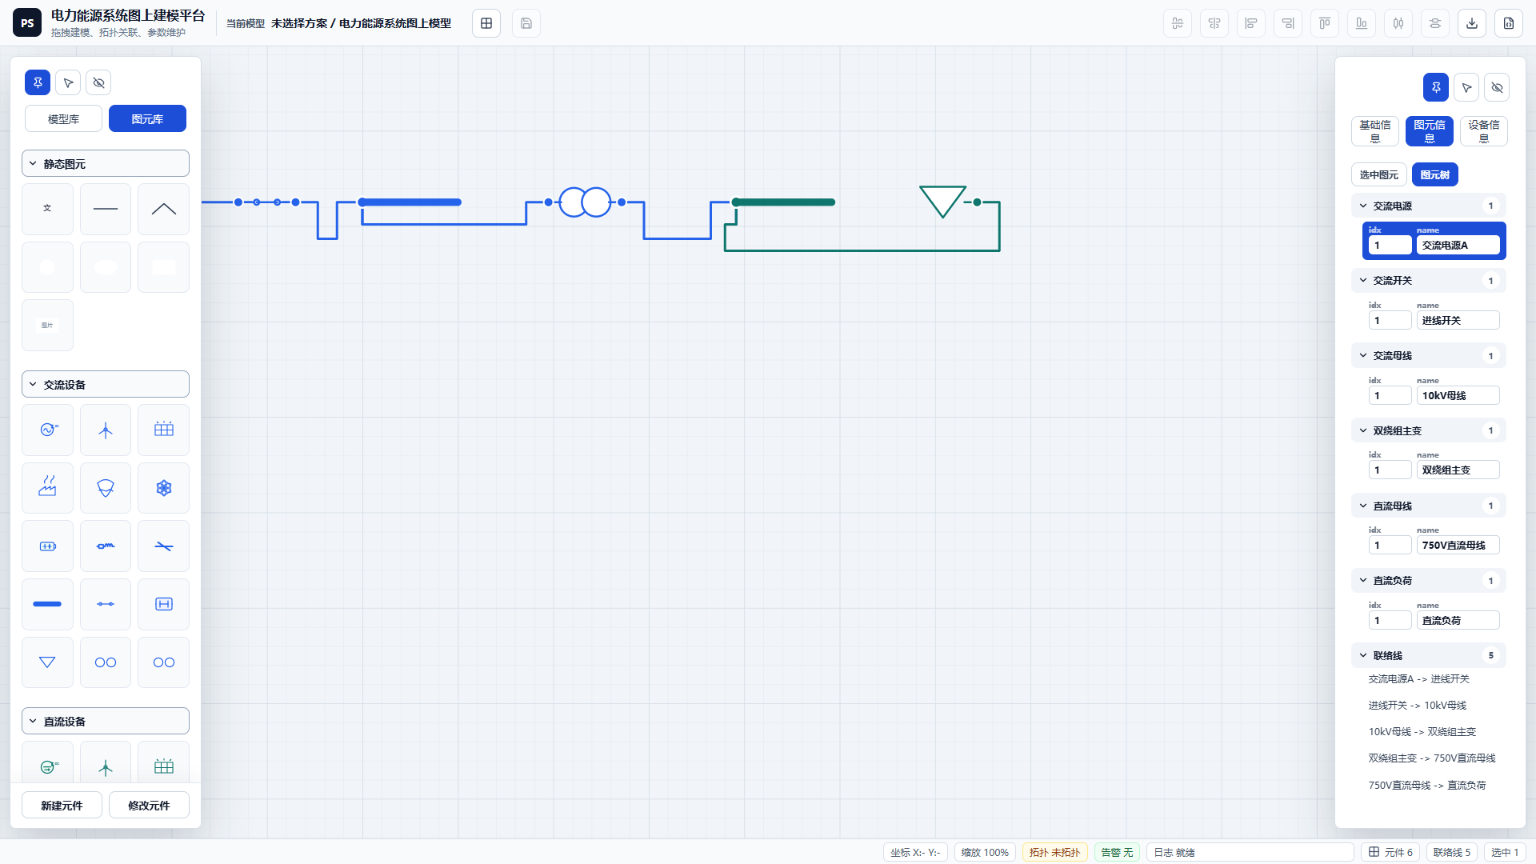
图 4 图元库与搜索入口

使用步骤
- 切换左侧到图元库。
- 在列表顶端搜索框输入中文名称、英文类型或关键字。
- 展开对应分类。
- 将图元拖入画布或使用点击绘制模式放置。

检查要点
- 搜索为空时显示全部图元。
- 清空按钮会恢复完整列表。
- 内置元件和自定义元件显示来源差异。

操作建议
- 建议用 AC、DC、Heat、Hydro 等英文前缀快速筛选。
- 中文名称适合业务人员查找。
- 常用组合可以保存到模板库。

09. 自定义属性库和元件类型
说明：平台支持创建属性库、元件类型和自定义元件；元件类型默认以浏览状态展示，点击后进入下拉选择模式。
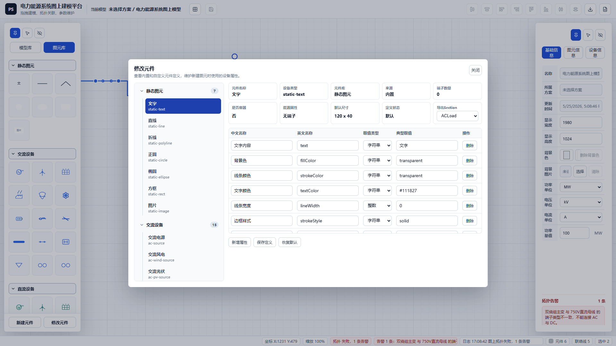
图 5 修改元件与设备类型定义

使用步骤
- 点击左侧新建元件或修改元件。
- 创建属性库。
- 在属性库下创建元件类型。
- 定义元件图片、端子、参数和默认量测。
- 保存后回到图元库使用。

检查要点
- 元件类型点击前不显示下拉框。
- 参数定义和量测定义绑定在元件类型上。
- 自定义端子需要正确设置能源类型和位置。

操作建议
- 设备类型名称应稳定，避免频繁修改。
- 容器类设备要明确关联子设备字段。
- 属性库用于组织同类业务元件。

10. 静态图元和按钮图元
说明：静态图元用于文本、矩形、图标、标注和页面按钮，不作为设备参与 E 文件导出。

使用步骤
- 在静态图元库选择文本、矩形或线类图元。
- 放置到画布。
- 在右侧图元信息中设置颜色、边框、字体和图片。
- 需要页面跳转或图层切换时启用按钮动作。

检查要点
- 静态图元不会携带设备 idx。
- 按钮可配置目标图层或目标模型。
- 浏览模式下按钮可执行动作，编辑模式下主要用于配置。

操作建议
- 静态图元适合作为区域标签和图例。
- 按钮用于构建多页面导航或图层切换看板。
- 避免把业务设备画成静态图元，否则无法拓扑和导出 E 文件。

11. 画布视图、缩放和平移
说明：画布是自研 SVG 运行时，滚轮缩放只在画布区域生效，平移和滚动不会改变模型真实坐标。

使用步骤
- 在画布内滚轮缩放。
- 使用视口按钮适配视图、居中选中或重置缩放。
- 使用滚动条或拖拽方式移动视野。
- 打开小地图进行鸟瞰导航。

检查要点
- 侧栏、弹窗和菜单中的滚轮不会触发画布缩放。
- 缩放时内容不应跳变。
- 小地图只做导航，不改变图元坐标。

操作建议
- 大型模型中先适配视图再局部放大。
- 选中对象后使用居中选中快速定位。
- 缩放比例可在底部状态栏查看。

12. 选择、框选和多选
说明：支持单击选择、修饰键多选、Ctrl+A 全选以及空白右键菜单中的一次性框选模式。
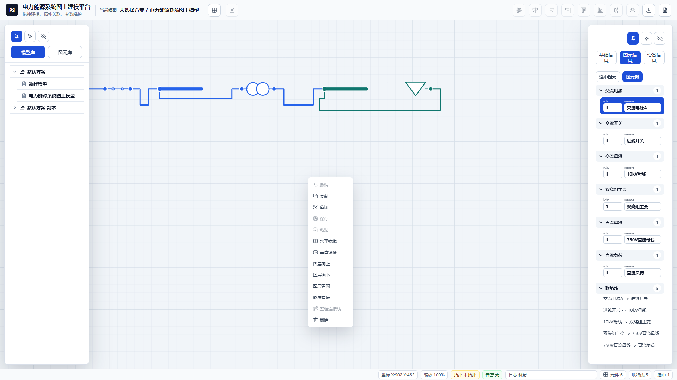
图 6 画布右键菜单与框选入口

使用步骤
- 单击图元选择。
- 按 Ctrl 或 Shift 点击进行多选。
- 在画布空白处右键选择框选。
- 从当前鼠标位置移动到下次左键落点形成虚框。
- 虚框范围内图元被选中后框选模式结束。

检查要点
- 框选菜单位于画布空白右键菜单第一行。
- 框选过程中显示动态虚框。
- 浏览模式不进入编辑选择变更流程。

操作建议
- 框选适合选择密集区域图元。
- 连接线选择参考连接线自身命中逻辑。
- 框选后可进行组合、图层修改或批量删除。

13. 图元拖拽、旋转和缩放
说明：编辑模式下可移动、缩放、旋转和镜像设备；拖拽中保持端子吸附与连接线预览。

使用步骤
- 选择单个或多个图元。
- 拖拽图元主体移动。
- 使用控制点缩放。
- 使用旋转控制或顶栏旋转按钮。
- 需要对称时使用水平或垂直镜像。

检查要点
- 浏览模式不能移动图元。
- 设备移动时关联连接线和可变线路跟随变化。
- 拖拽结束后才进行必要的局部线路修复。

操作建议
- 大型模型中避免一次拖动过多高连接度设备。
- 使用对齐和分布命令整理布局。
- 缩放后检查端子位置和设备标识显示。

14. 复制、剪切、粘贴和删除
说明：平台支持图元、连接线、组合和模板的复制粘贴；粘贴会按鼠标位置或画布落点生成新对象。

使用步骤
- 选中目标图元或连接线。
- 使用浮动工具条、右键菜单或快捷键复制。
- 在目标位置右键粘贴。
- 检查新图元参数和连接关系。
- 不需要的对象使用删除操作。

检查要点
- 粘贴模型名或方案名冲突时会提示重命名或覆盖。
- 删除设备会删除关联连接线。
- 删除图层时会提示该图层内图元数量。

操作建议
- 复制设备后应检查 idx 和 name 是否符合业务要求。
- 批量删除前建议保存或确认撤销可用。
- 复杂组合可保存到模板库重复使用。

15. 组合、解散和模板库
说明：多个图元可组合成布局单元，也可保存为模板库条目，用于快速复用局部系统结构。

使用步骤
- 框选或多选一组图元。
- 点击顶栏组合按钮。
- 移动或缩放组合。
- 需要复用时点击添加到模板库。
- 从模板库拖入新模型。

检查要点
- 组合不改变设备本身参数。
- 解散后成员恢复独立选择。
- 模板库保存到后台，后续模型可复用。

操作建议
- 模板适合常用开关站、负荷组和能源耦合单元。
- 保存模板前先清理不必要标注。
- 模板放置后仍需检查 idx、name 和端子连接。

16. 图层管理
说明：模型图层用于控制显示、激活、归属和导出可见性，静态按钮还可触发图层切换。

使用步骤
- 点击顶栏图层管理。
- 新增图层或重命名图层。
- 切换激活图层。
- 设置图层显示或隐藏。
- 将选中图元移动到指定图层。

检查要点
- 至少保留一个图层。
- 激活图层必须保持显示。
- 隐藏图层中的图元不会参与当前显示操作。

操作建议
- 建议按电气、热力、氢能、标注和背景分层。
- 批量修改图层前先框选目标区域。
- 导出 SVG 会保留图层标识和图层脚本。

17. 设备标识和字体显示
说明：设备标识用于展示设备名称或业务标识；本版本将设备标识默认字体大小从 12 提高到 14。

使用步骤
- 选择设备。
- 在右侧图元信息中找到设备标识参数。
- 设置标识显示内容、颜色、字体大小和方向。
- 使用顶栏按钮全局显示或隐藏设备标识。

检查要点
- 默认新设备标识字体大小为 14。
- 标识旋转后保持直立可读。
- 连接线避障会考虑设备标识占位。

操作建议
- 密集图中可局部隐藏标识减少遮挡。
- 标识移动后检查连接线是否需要整理。
- 导出 SVG 会保留设备节点信息。

18. 端子和能源类型
说明：端子是连接线和拓扑的关键锚点，不同能源类型端子决定可连接对象和导出字段。

使用步骤
- 在元件定义中查看端子数量和位置。
- 在画布中显示端子短线。
- 从端子开始绘制连接线。
- 连接到同类型目标端子。

检查要点
- 交流、直流、氢能、热能端子类型应匹配。
- 母线支持任意位置接入。
- 单端设备端子可按规则移动。

操作建议
- 端子位置影响拓扑方向和连线美观。
- 连接失败时先检查端子类型。
- 容器设备要检查子设备端子关联字段。

19. 连接线绘制
说明：连接线用于表达设备间电气或能源网络关系；同一直线且无遮挡时应直连，不应额外打弯。

使用步骤
- 进入编辑模式。
- 从设备端子按下并拖向目标端子。
- 出现吸附提示后释放。
- 检查连接线是否直连或合理避障。
- 保存模型。

检查要点
- 端子类型不匹配时不能连接。
- 无遮挡同线端子必须直连。
- 已保存路径再次打开时优先使用保存路径。

操作建议
- 密集区域可先摆放设备，再批量整理连接线。
- 不要手动制造无意义拐点。
- 拓扑前检查连接线是否接到正确端子。

20. 连接线编辑和整理
说明：连接线支持选中、增加拐点、拖动线段、拖动拐点、端点重接和路径整理。

使用步骤
- 单击连接线选中。
- 使用浮动工具条添加拐点或整理连接线。
- 拖动水平或垂直线段调整路径。
- 拖动端点到新端子完成重接。
- 保存修改。

检查要点
- 可变线路按连接线方式选择，不支持整体拖拽。
- 端点只能拖到同类型端子。
- 整理连接线会尽量减少交叉和绕行。

操作建议
- 手工编辑后保存路径，后续打开不重新全量自动布线。
- 连接线经过标识区域时可调整标识位置。
- 右键菜单可打开局部重绘连接线操作。

21. 可变线路和线类设备
说明：可变线路类似连接线，用于表达可拉伸线路或管线，选择方式参考连接线，不作为普通矩形整体拖拽。

使用步骤
- 从线类图元库选择可变线路。
- 从源端子开始放置。
- 拖到同类型目标端子。
- 通过端点调整连接对象。
- 移动设备后检查线路跟随。

检查要点
- 可变线路不支持整体拖拽。
- 设备移动或缩放时关联线路应跟随。
- 选中命中范围应与连接线一致。

操作建议
- 线类设备适合表达线路、管道和跨区域连接。
- 端点重接前确认目标端子类型。
- 避免将可变线路和普通静态线混用。

22. 自动避障和保存路径
说明：自动避障考虑设备、标识和参与避障的静态图元；打开模型时优先使用已保存路径，避免全量重新布线。

使用步骤
- 完成设备摆放。
- 绘制连接线。
- 使用整理连接线或局部重绘。
- 保存模型。
- 重新打开模型检查路径是否保持。

检查要点
- 保存后的连接线不应在打开页面时被重算成不同路径。
- 无遮挡直连不应被强制绕行。
- 设备移动后只修复局部受影响路线。

操作建议
- 大型模型中避免手动触发全画布重绘。
- 先处理关键主干线，再处理局部分支。
- 静态标注如需避障，应放在合适显示层级。

23. 拓扑计算和告警
说明：图上拓扑用于检查连接关系、设备参数、idx 唯一性和网络岛信息，并将结果显示在底部告警区。
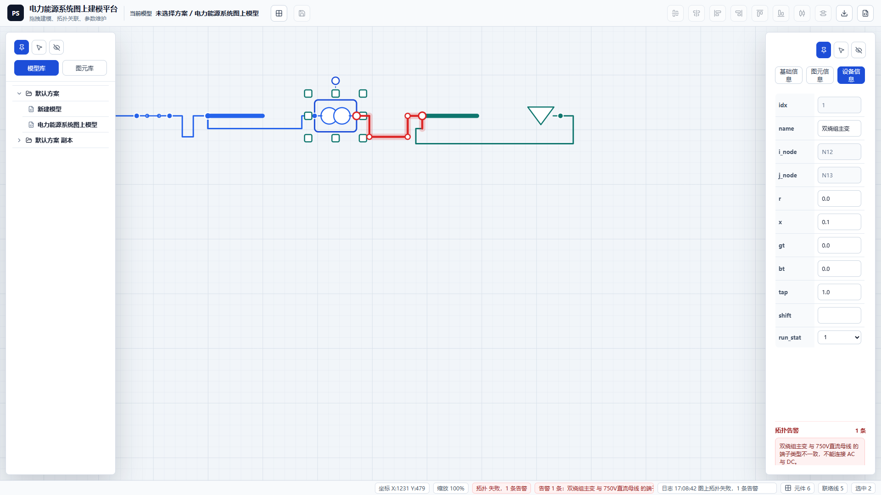
图 7 拓扑结果和告警状态

使用步骤
- 切换到编辑模式。
- 点击顶栏图上拓扑。
- 查看底部状态栏拓扑状态。
- 展开告警栏。
- 双击告警定位到问题图元。

检查要点
- 拓扑成功会显示拓扑岛数量。
- 阻断错误会阻止有效拓扑结果。
- idx 或 name 问题会在告警中提示。

操作建议
- 导出 E 文件前必须先处理拓扑告警。
- 拓扑错误定位后检查端子连接和参数。
- 复杂容器设备要检查子设备关联字段。

24. 交流、直流和混合系统建模
说明：交流、直流和交直流混合系统使用不同设备类型、端子类型和 E 文件 Section 映射。

使用步骤
- 选择交流或直流设备库。
- 放置母线、支路、负荷、发电机或变流器。
- 设置节点、支路和设备参数。
- 绘制同类型连接线。
- 运行拓扑并导出 E 文件。

检查要点
- 交流设备导出到 ACNode、ACBranch、ACLoad 等 Section。
- 直流设备导出到 DCNode、DCBranch、DCLoad 等 Section。
- 变流器需要正确配置两侧关联节点。

操作建议
- 交流和直流端子不要混接。
- 变流器是混合系统拓扑和导出的关键。
- 检查电压基值和功率基值是否与系统一致。

25. 氢能和热能系统建模
说明：平台支持氢能、热能及能源耦合设备，用于综合能源系统的多能流图上建模。

使用步骤
- 选择氢能或热能设备库。
- 放置源、负荷、管道、阀门、储能或换热设备。
- 设置设备参数和节点关联。
- 连接同能源类型端子。
- 结合电能设备形成耦合系统。

检查要点
- 氢能设备导出到 Hydro 相关 Section。
- 热能设备导出到 Heat 相关 Section。
- 电热、电氢耦合设备需要检查双侧 idx 字段。

操作建议
- 多能耦合模型建议分图层组织。
- 管道类连接应保持清晰走向。
- 耦合设备命名应体现两侧系统。

26. 电压基值二级菜单
说明：画布右键菜单中电压基值入口已合并为一个二级菜单，包含设置电压基值和清空电压基值。

使用步骤
- 在编辑模式下右键画布空白处。
- 找到电压基值菜单。
- 展开二级菜单。
- 选择设置电压基值或清空电压基值。
- 确认作用范围和结果。

检查要点
- 设置和清空不再作为两个平级菜单项。
- 端子电压基值不能为空。
- 操作结果会在底部日志显示影响设备数量。

操作建议
- 执行前先框选目标区域可降低误操作风险。
- 按端子设置适合多端设备。
- 清空后需要重新拓扑或检查导出字段。

27. 配色模式和颜色配置
说明：平台支持按能源类型或电压等级显示颜色，并可通过配色设置维护颜色映射。

使用步骤
- 点击顶栏颜色切换按钮。
- 观察交流和直流设备颜色变化。
- 打开配色设置。
- 维护各电压等级或能源类型颜色。
- 保存配置。

检查要点
- 氢能、热能始终按能源类型显示。
- 缺失电压等级颜色时会自动补齐相近默认值。
- 导出 SVG 时保留当前颜色显示模式。

操作建议
- 演示用模型建议使用一致的配色规范。
- 电压等级较多时先维护颜色表。
- 配色配置会尝试保存到后台。

28. 背景页面、背景色和图片
说明：模型可设置背景色、背景图片和背景页面图层，用于叠加底图或参考系统图。

使用步骤
- 打开右侧基础信息。
- 选择背景颜色。
- 通过图片库选择背景图片。
- 配置背景页面和背景图层。
- 调整画布尺寸使背景完整显示。

检查要点
- 背景图片由后台图片库管理。
- 背景页面不会替代当前模型数据。
- 背景图层可按可见性控制。

操作建议
- 背景图建议使用清晰、比例正确的 PNG 或 JPG。
- 导入底图后先锁定或放到背景图层。
- 避免背景过暗影响设备和线路辨识。

29. 图片库管理
说明：图片库由后台服务提供，支持文件夹、上传、选择和清除，可用于设备背景、前景或画布背景。
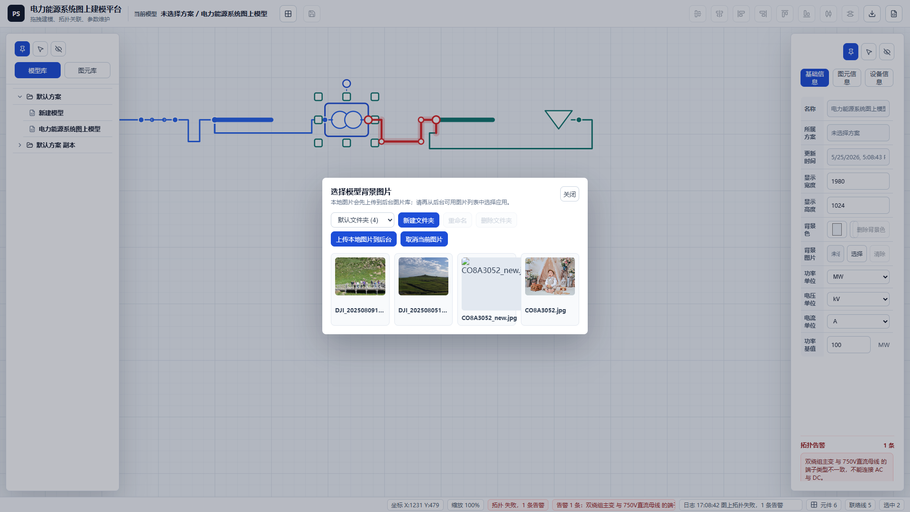
图 8 后台图片库窗口

使用步骤
- 点击选择图片入口。
- 在图片库中新建或选择文件夹。
- 上传本地图片到后台。
- 点击缩略图应用到目标对象。
- 需要时清除当前图片。

检查要点
- 后端 5174 不可用时图片库不可正常同步。
- 图片文件夹可以重命名和删除。
- 设备图片和画布背景图片目标不同。

操作建议
- 设备图片建议使用透明背景或统一尺寸。
- 大型图片会增加页面加载成本。
- 图片库文件应定期整理。

30. 右侧基础信息页
说明：基础信息页维护模型级属性，包括模型名称、画布尺寸、背景、单位、功率基值和背景页面。

图 9 基础信息和模型区域

使用步骤
- 打开右侧基础信息。
- 修改模型名称或画布尺寸。
- 设置功率、电压、电流单位。
- 设置功率基值。
- 保存模型。

检查要点
- 画布尺寸有最大限制。
- 修改基础信息会使保存按钮可用。
- 单位和基值影响导出和显示解释。

操作建议
- 创建模型初期先设置画布尺寸。
- 导出前检查单位和基值。
- 画布扩界建议按模型规模逐步调整。

31. 右侧图元信息页
说明：图元信息页用于查看和修改选中图元的几何、显示、图层、标识、图片和图元树信息。

图 10 图元信息页

使用步骤
- 选择一个图元。
- 打开右侧图元信息。
- 切换选中图元或图元树子页。
- 修改颜色、字体、层级或图片。
- 保存模型。

检查要点
- 表格默认浏览状态，点击后进入无边框输入状态。
- 图元树支持双击定位。
- 母线端子数量由连接关系自动生成。

操作建议
- 图元树适合大型模型快速定位。
- 批量层级调整优先使用顶栏或浮动工具条。
- 修改图片后检查缩放和显示边界。

32. 右侧设备信息页
说明：设备信息页维护业务设备参数、容器设备子参数、量测入口和 E 文件相关字段。
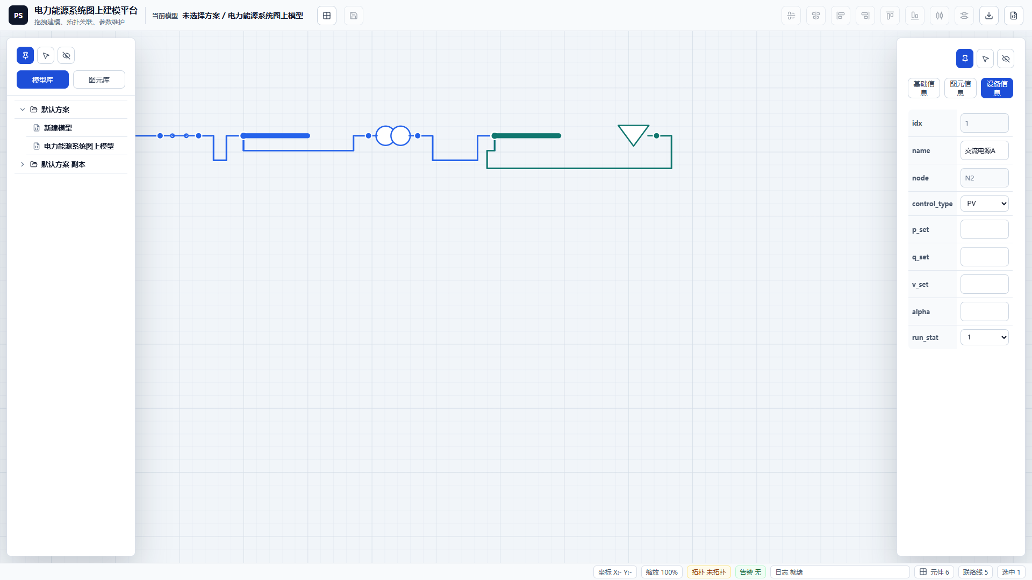
图 11 设备信息页

使用步骤
- 选中设备类图元。
- 打开右侧设备信息。
- 查看设备参数表。
- 对容器设备切换子设备参数页。
- 根据需要打开修改量测信息。

检查要点
- 设备参数表默认浏览状态。
- 元件类型点击后才进入下拉选择模式。
- idx 和 name 是后续导出和刷新定位的重要字段。

操作建议
- 设备命名应与业务系统一致。
- 容器设备要检查多个关联 idx 字段。
- 修改参数后运行拓扑验证。

33. 参数表浏览和无边框编辑
说明：类似弹出窗口和参数表默认采用浏览状态，不直接显示强边框输入框；点击单元格后进入无边框编辑。

使用步骤
- 打开设备信息或量测配置窗口。
- 查看表格行内容。
- 点击需要编辑的单元格。
- 输入或选择新值。
- 失焦或保存后回到浏览体验。

检查要点
- 输入框边框应保持透明或弱化。
- 默认状态不应像传统表单密集显示。
- 只读字段保持不可编辑。

操作建议
- 这种交互适合高密度参数表。
- 批量检查时优先浏览，不必逐格进入编辑。
- 保存前检查高风险字段如 idx、name、端子关联。

34. 动态量测配置总览
说明：平台有全局量测类型库，设备类型可绑定默认可用量测，具体设备可维护显示量测项。

使用步骤
- 打开动态量测配置。
- 维护量测类型名称、单位、小数位、颜色和字体。
- 为设备类型绑定默认量测。
- 在设备信息页添加默认量测。
- 在画布查看动态量测显示。

检查要点
- 量测类型 ID 用于保存绑定关系。
- 设备类型默认量测绑定在元件类型上。
- 平台配置保存到后台失败时会保留本地缓存。

操作建议
- 先维护全局类型，再为设备类型绑定。
- 常用量测如 P、Q、U、I 应统一样式。
- 默认字体大小为 14。

35. 修改量测信息窗口
说明：修改量测信息时，一个设备的所有量测在同一张表格展示，不再按量测组拆散显示。

使用步骤
- 选中一个设备。
- 点击修改量测信息。
- 在表格中查看所有量测项。
- 编辑量测名称、量测位置、类型、标签、单位、小数位、颜色和字号。
- 保存。

检查要点
- 表格增加量测名称和量测位置两列。
- 量测组颜色、边框、标签显示等作为共同属性展示和修改。
- 同一设备量测名称重复时无法保存。

操作建议
- 量测名称用于运行时刷新定位，应保持稳定。
- 位置可选择设备级或端子级。
- 删除量测前确认外部刷新逻辑是否引用该名称。

36. 多量测组和共同属性
说明：一个设备可同时配置多个量测组，例如设备级量测和各端子量测；共同显示属性合并为同类项统一展示。

使用步骤
- 打开修改量测信息。
- 添加量测项或默认量测。
- 为不同量测选择设备级或端子级位置。
- 统一设置背景颜色、边框颜色、边框宽度和布局。
- 保存后查看画布。

检查要点
- 保存时会替换当前设备旧的全部量测组，但不影响其他设备。
- 切换量测位置会更新 sourcePoint 前缀。
- 组内量测项随共同属性统一显示。

操作建议
- 设备级量测适合总有功、总无功、状态。
- 端子级量测适合电压、电流、方向潮流。
- 多个量测组应避免遮挡设备和连接线。

37. 量测名称、重复检查和刷新定位
说明：量测名称可编辑，同一设备下不能重复；导出的 SVG 中量测图元携带设备与量测元数据，便于后续状态及数据刷新。

使用步骤
- 在修改量测信息中编辑量测名称。
- 确保同一设备名称唯一。
- 导出 SVG 图形文件。
- 在 SVG 中查找 data-export-measurement-name。
- 使用设备 idx/name 和量测 name/type/sourcePoint 定位刷新目标。

检查要点
- 重复名称保存时会弹出报警。
- 设备类图元带 data-export-device-idx 和 data-export-device-name。
- 量测文本带 data-export-measurement-item-id、name、type-id 和 source-point。

操作建议
- 建议使用业务含义清晰的量测名称。
- 外部刷新程序优先使用 idx 和量测名称组合定位。
- 如果 idx 变更，应同步检查外部刷新配置。

功能速查
项目 | 说明 | 检查
设备图元 | data-export-device-idx / data-export-device-name | 定位设备
量测组 | data-export-measurement-group-id / terminal-id | 定位显示组
量测项 | data-export-measurement-name / type-id / source-point | 刷新具体数据

38. 量测拖拽和显示调整
说明：动态量测在画布上以量测组方式显示，可拖拽调整位置，字体大小会随设备缩放合理缩放。

使用步骤
- 在设备上添加量测。
- 在画布中找到量测组。
- 编辑模式下拖拽量测组到合适位置。
- 调整背景、边框、颜色和字号。
- 保存模型。

检查要点
- 浏览模式不能调整量测位置。
- 拖拽后底部日志显示调整动态量测位置。
- 导出 SVG 会包含可见量测组。

操作建议
- 量测组应避开端子和连接线密集区。
- 透明背景适合覆盖在复杂底图上。
- 字号不宜过小，默认 14 适合常规模型。

39. 导出 SVG 图形文件
说明：导出 SVG 用于图形展示、外部系统嵌入和运行状态刷新；本版本已增强设备和量测元数据。

使用步骤
- 确认当前模型已保存。
- 点击顶栏导出图形文件。
- 选择保存位置或浏览器下载。
- 打开 SVG 文件检查图形。
- 如需刷新数据，读取 data-export-* 属性。

检查要点
- 导出前未保存会提示先保存。
- SVG 包含图层定义和图层切换脚本。
- 设备和量测类图元具备后续刷新所需元数据。

操作建议
- 外部系统不要依赖 SVG 元素顺序，应依赖 data-export 属性。
- 如果只需要静态展示，可忽略量测属性。
- 多图层模型导出后可使用脚本切换显示图层。

40. 生成 HTML 和嵌入式刷新
说明：生成 HTML 若复用导出的 SVG 或当前 SVG DOM，也应携带设备 idx/name 和量测信息，以便后续状态刷新和遥测数据刷新。

使用步骤
- 导出或生成包含 SVG 的 HTML。
- 在设备节点读取 data-export-device-idx 和 data-export-device-name。
- 在量测文本读取 data-export-measurement-name 和 source-point。
- 将实时数据写回对应 text 或样式属性。
- 按质量状态调整颜色或显示状态。

检查要点
- 静态图元不应被误识别为设备。
- 量测类图元同时带设备信息和量测信息。
- 刷新逻辑应处理缺失、坏点和过期数据。

操作建议
- 建议刷新程序建立 idx + measurementName 的索引。
- 不要用屏幕坐标作为数据绑定 key。
- 状态刷新和数据刷新应可独立执行。

41. 导出 JSON、方案和 E 文件
说明：平台支持导出当前模型 JSON、方案目录、SVG 图形和 E 模型文件，用于模型交换和计算程序输入。

使用步骤
- 保存当前模型。
- 按需导出 JSON 模型文件。
- 按需导出方案目录。
- 运行拓扑后导出 E 文件。
- 检查导出文件名和内容。

检查要点
- 方案导出包含 scheme.json、模型 json、svg 和 e 文件。
- E 文件只导出可映射设备。
- 导出警告会提示未导出的设备。

操作建议
- 用户倾向使用模型名.json、模型名.svg、模型名.e。
- 导出前检查拓扑告警。
- 多级方案目录按可见名称组织。

42. 导入模型和方案
说明：导入功能支持 JSON 模型和方案文件，遇到名称冲突时提供重命名、覆盖或取消等选择。

使用步骤
- 切换到编辑模式。
- 从模型库或菜单选择导入模型/导入方案。
- 选择文件。
- 处理名称冲突提示。
- 加载导入模型并保存。

检查要点
- 导入方案名称不能为空。
- 导入模型名称不能为空。
- 冲突处理不会静默覆盖用户数据。

操作建议
- 导入后建议立即运行拓扑。
- 跨版本导入后检查量测和元件类型。
- 导入失败时查看错误提示和后台服务状态。

43. E 文件字段和 Section 映射
说明：E 文件根据设备类型和参数字段生成 Section，idx、name、节点字段和运行状态是常见关键字段。

使用步骤
- 确认设备类型。
- 检查 idx 和 name。
- 检查节点或支路端子字段。
- 运行拓扑生成节点编号。
- 导出 E 文件并检查 Section。

检查要点
- ACBranch、DCBranch 等支路包含 i_node 和 j_node。
- 负荷和发电机包含功率或控制字段。
- 容器和耦合设备包含关联设备 idx 字段。

操作建议
- 字段缺失会影响计算程序读取。
- 导出前先使用设备信息页检查参数。
- 拓扑编号变化后重新导出 E 文件。

44. 保存机制和后台数据
说明：平台后台保存方案、模型、图片、图元库、配色和量测配置；后台不可用时部分内容可在本地缓存继续保护。

使用步骤
- 保持后台服务运行。
- 编辑模型后点击保存。
- 观察底部保存日志。
- 需要时查看 data 目录中的后台文件。
- 重启服务后重新打开模型验证。

检查要点
- 方案/模型目录会自动保存到后台。
- 量测配置有专门接口。
- 图片库依赖后台文件服务。

操作建议
- 不要手工修改运行中的后台数据文件。
- 备份时同时备份 data 目录。
- 后台失败时先检查 5174 端口。

45. 性能使用建议
说明：大模型性能是平台重点，打开、刷新、保存、漫游、缩放和拖拽都应避免不必要的全量扫描。

使用步骤
- 大型模型按图层和区域组织。
- 缩放到局部区域再编辑。
- 拖拽高连接度设备后等待局部修复完成。
- 保存后再导出。
- 避免频繁全图自动布线。

检查要点
- 拖拽中应保持端子吸附。
- 打开模型时应使用已保存连接线路径。
- 滚轮缩放只作用于画布。

操作建议
- 高密度图中使用搜索、图元树和小地图定位。
- 不常用标注可放到可隐藏图层。
- 避免在浏览模式下期待编辑行为。

46. 常用快捷操作
说明：常用操作包括复制、剪切、粘贴、删除、撤销、全选、框选、适配视图和居中选中。

使用步骤
- 选中图元后使用浮动工具条。
- 右键打开上下文菜单。
- 使用顶栏按钮完成全局操作。
- 用视口控件调整显示。
- 在底部状态栏确认操作结果。

检查要点
- 浏览模式下编辑快捷操作不可用。
- 右键菜单会按上下文精简。
- 选中连接线和选中设备的浮动工具条不同。

操作建议
- 先选中对象再寻找相关命令。
- 空白处右键适合全局画布操作。
- 连接线操作优先使用连接线浮动工具条。

47. 画布右键菜单
说明：画布右键菜单会根据空白、图元、连接线和编辑模式显示不同动作，本版本增加框选并合并电压基值入口。

使用步骤
- 在画布空白处右键。
- 查看第一项框选。
- 查看撤销、复制、剪切、保存、粘贴等操作。
- 展开电压基值二级菜单。
- 根据上下文执行整理连接线、组合或图层操作。

检查要点
- 不可用动作应隐藏或禁用。
- 浏览模式菜单更精简。
- 选中对象菜单和空白菜单不同。

操作建议
- 右键菜单是批量编辑的主要入口。
- 执行高风险动作前先保存。
- 菜单离开或左键点击后会自动关闭。

48. 模型库右键菜单
说明：模型库右键菜单用于维护方案和模型记录，包括新增、复制、粘贴、重命名、导出和删除。

使用步骤
- 在左侧模型库右键方案或模型。
- 选择新增方案或新增模型。
- 复制并粘贴记录。
- 导出方案。
- 必要时删除无用记录。

检查要点
- 当前加载模型不能直接删除。
- 删除方案会删除全部子模型。
- 粘贴和拖拽冲突会提示处理。

操作建议
- 大型项目建议先规划目录结构。
- 导出方案前保存当前模型。
- 重命名后检查外部引用或交接文档。

49. 浮动工具条
说明：选中图元或连接线后出现上下文浮动工具条，提供复制、剪切、删除、图层、组合、标识和连接线编辑操作。

使用步骤
- 选中一个设备。
- 使用浮动工具条复制、删除或修改图层。
- 多选设备后使用组合或添加到模板库。
- 选中连接线后使用添加拐点或整理连接线。

检查要点
- 工具条应避免遮挡选中对象。
- 连接线工具条和设备工具条按钮不同。
- 浏览模式下编辑按钮不可用。

操作建议
- 浮动工具条适合快速操作。
- 批量操作仍建议配合框选。
- 工具条位置异常时可缩放或居中选中。

50. 状态栏、操作日志和告警栏
说明：底部状态栏显示缩放、拓扑、告警、操作日志和选中图元变换信息，是判断操作是否成功的重要区域。

使用步骤
- 执行保存、拓扑或量测拖拽。
- 查看底部状态栏文字。
- 有告警时展开告警栏。
- 双击告警定位对象。
- 调整提示信息栏高度。

检查要点
- 保存成功应记录保存模型。
- 拓扑状态应显示成功、失败或过期。
- 告警数量不为零时应处理后再导出。

操作建议
- 每次批量操作后先看日志。
- 告警定位比手工查找更可靠。
- 演示时可适当收起告警栏。

51. React Flow 预览
说明：React Flow 仅作为预览和参考运行时，主画布仍是自研 SVG 画布，不切换主运行时。

使用步骤
- 在开发环境中点击 React Flow 预览按钮。
- 查看当前图结构预览。
- 返回主 SVG 画布继续编辑。
- 不要在预览中期待主画布完整编辑能力。

检查要点
- 生产或非开发环境可能不显示预览入口。
- 预览不接管模型主运行时。
- 主画布交互仍以 SVG 逻辑为准。

操作建议
- 预览适合开发验证图结构。
- 用户建模工作应在主画布完成。
- 涉及性能和导出的功能以主画布为准。

52. 典型建模流程：交流系统
说明：交流系统建模通常从母线和电源开始，再加入支路、负荷、开关和变压器，最后拓扑和导出。

使用步骤
- 新建模型并设置单位。
- 放置 AC 母线和交流源。
- 添加支路、负荷、开关和变压器。
- 绘制交流连接线。
- 设置 idx、name 和电压基值。
- 运行拓扑并导出 E 文件。

检查要点
- 交流端子类型一致。
- 支路两端节点正确。
- 电压基值和运行状态字段完整。

操作建议
- 先画主网架再补设备。
- 母线名称应对应调度或仿真系统。
- 导出前检查 AC Section 字段。

53. 典型建模流程：直流系统
说明：直流系统建模关注 DC 母线、DC 支路、DC 负荷、DC 电源以及与 AC 系统的变流器连接。

使用步骤
- 创建直流区域图层。
- 放置 DC 母线和 DC 设备。
- 连接直流端子。
- 配置直流节点、支路和设备参数。
- 运行拓扑。
- 导出 E 文件并检查 DC Section。

检查要点
- DC 端子不应误连交流端子。
- DCBranch 参数字段完整。
- 变流器两侧关联字段正确。

操作建议
- 交直流边界处使用清晰标识。
- 直流系统颜色可通过电压等级区分。
- 变流器命名应体现 AC/DC 两侧。

54. 典型建模流程：多能耦合系统
说明：多能耦合系统通过电热、电氢、热氢等耦合设备把多个能源网络关联在同一模型中。

使用步骤
- 按能源类型建立图层。
- 分别绘制电、氢、热网络。
- 放置耦合设备。
- 配置耦合设备两侧 idx 字段。
- 添加必要动态量测。
- 运行拓扑并导出。

检查要点
- 不同能源网络连接清晰。
- 耦合设备两侧参数不为空。
- 导出文件包含对应多能源 Section。

操作建议
- 建议用图层控制能源网络显示。
- 耦合设备处添加量测便于刷新状态。
- 多能源模型更需要统一命名规范。

55. 导出前检查清单
说明：导出前检查可以减少外部计算、展示和刷新系统中的错误。

使用步骤
- 保存当前模型。
- 运行图上拓扑。
- 处理阻断告警。
- 检查 idx 和 name。
- 检查量测名称是否重复。
- 导出 SVG、JSON 或 E 文件。

检查要点
- 保存按钮不可用或提示无修改。
- 拓扑告警为可接受状态。
- SVG 中有设备和量测刷新元数据。

操作建议
- 导出 E 文件前比导出 SVG 前要求更严格。
- 数据刷新用 SVG 前应检查 data-export 属性。
- 方案导出适合交付完整模型包。

56. 常见问题：无法编辑
说明：无法拖拽、删除、保存或导入时，最常见原因是当前处于浏览模式或有弹窗/上下文菜单占用交互。

使用步骤
- 查看顶栏模式按钮。
- 切换到编辑模式。
- 关闭弹窗和右键菜单。
- 重新选择目标图元。
- 再次执行操作。

检查要点
- 底部日志可能提示浏览模式下不能执行某操作。
- 按钮置灰说明上下文不满足。
- 未选中对象时批量操作不可用。

操作建议
- 先确认模式，再排查权限和状态。
- 右键菜单按上下文显示，不是所有操作都始终可见。
- 浏览模式适合演示，不适合建模。

57. 常见问题：连接线异常
说明：连接线异常通常与端子类型、遮挡、保存路径、手动拐点或设备移动后的局部修复有关。

使用步骤
- 检查源端子和目标端子类型。
- 确认两端设备是否在可见图层。
- 选择连接线并整理路径。
- 必要时删除多余拐点。
- 保存后重新打开验证。

检查要点
- 同线无遮挡应直连。
- 有保存路径时打开不应重算。
- 重接端点时目标端子类型必须一致。

操作建议
- 不要把静态线当连接线使用。
- 复杂绕行先移动遮挡标识或静态图元。
- 大型模型中优先局部重绘。

58. 常见问题：量测显示或保存异常
说明：量测异常可能来自量测类型缺失、设备类型未绑定默认量测、名称重复、位置错误或后台配置保存失败。

使用步骤
- 打开动态量测配置检查量测类型。
- 检查设备类型默认绑定。
- 打开修改量测信息。
- 检查同设备量测名称是否重复。
- 保存后查看画布量测位置。

检查要点
- 重复名称会阻止保存。
- 后台保存失败会有提示。
- 量测位置应为设备级或有效端子。

操作建议
- 量测名称建议长期稳定。
- 修改量测类型 ID 前要评估已有绑定。
- 导出 SVG 后检查量测元数据是否存在。

59. 常见问题：后台或图片不可用
说明：后台不可用会影响方案保存、图片库、配色配置和量测配置同步。

使用步骤
- 检查 http://127.0.0.1:5174/ 是否可访问。
- 确认 npm run dev 正常运行。
- 查看服务日志。
- 重启服务。
- 重新保存或上传图片。

检查要点
- 5174 端口应监听。
- 图片库 API 应返回数据。
- 前端保存失败提示需要被处理。

操作建议
- 不要只启动 Vite 前端而忘记后台。
- 重启前确认没有未保存模型。
- 日志文件不要放在项目根目录长期保留。

60. 版本交付和协作建议
说明：团队协作时应明确模型目录、命名、导出物、版本记录和数据刷新接口约定。

使用步骤
- 约定方案目录和模型命名。
- 约定设备 idx/name 规则。
- 约定量测名称和刷新字段。
- 导出并归档 SVG/JSON/E 文件。
- 记录平台版本和提交号。

检查要点
- 本说明对应 2026-06 新版本。
- 最近提交包含导出设备和量测元数据增强。
- 交付物应包含使用说明和模型文件。

操作建议
- 不要在不同系统中使用不同名称指代同一设备。
- 刷新系统优先绑定稳定业务字段。
- 交付前用小样例验证导出和刷新。

61. 附录 A：按钮和菜单索引
说明：本附录提供快速查阅表，便于实施、运维和外部系统对接。
项目 | 说明 | 检查
顶栏 | 图上拓扑、保存、颜色切换、配色设置、设备标识、导出 SVG、导出 E 文件 | 确认编辑模式和保存状态
画布右键 | 框选、撤销、复制、剪切、保存、粘贴、电压基值、整理连接线、组合、图层操作 | 按上下文显示
浮动工具条 | 复制、剪切、删除、图层修改、组合、标识显示、连接线整理 | 选中对象后出现

使用建议
- 实施交付前逐项检查表格中的关键字段。
- 对外部系统有依赖的字段必须保持稳定。
- 当平台功能升级时，优先复查导出和刷新相关约定。

62. 附录 B：数据刷新属性索引
说明：本附录提供快速查阅表，便于实施、运维和外部系统对接。
项目 | 说明 | 检查
设备 | data-export-device-id、idx、name、kind | 用于定位设备类 SVG 元素
量测组 | data-export-measurement-group-id、terminal-id | 用于定位量测显示容器
量测项 | data-export-measurement-item-id、name、type-id、source-point、unit | 用于定位具体量测文本

使用建议
- 实施交付前逐项检查表格中的关键字段。
- 对外部系统有依赖的字段必须保持稳定。
- 当平台功能升级时，优先复查导出和刷新相关约定。

63. 附录 C：导出文件清单
说明：本附录提供快速查阅表，便于实施、运维和外部系统对接。
项目 | 说明 | 检查
模型 JSON | 保存模型结构、画布、图层和量测配置 | 用于平台内导入
SVG | 保存图形、图层、设备和量测元数据 | 用于展示和刷新
E 文件 | 保存计算程序需要的 Section 参数 | 用于仿真或计算

使用建议
- 实施交付前逐项检查表格中的关键字段。
- 对外部系统有依赖的字段必须保持稳定。
- 当平台功能升级时，优先复查导出和刷新相关约定。

64. 附录 D：拓扑前检查清单
说明：本附录提供快速查阅表，便于实施、运维和外部系统对接。
项目 | 说明 | 检查
连接 | 端子类型一致、无误连、关键主干线完整 | 运行拓扑前检查
参数 | idx、name、节点、支路和运行状态完整 | 导出前检查
显示 | 标识不遮挡、量测不重叠、图层可见性正确 | 交付前检查

使用建议
- 实施交付前逐项检查表格中的关键字段。
- 对外部系统有依赖的字段必须保持稳定。
- 当平台功能升级时，优先复查导出和刷新相关约定。

65. 附录 E：维护建议
说明：本附录提供快速查阅表，便于实施、运维和外部系统对接。
项目 | 说明 | 检查
备份 | 定期备份 data 目录和导出文件 | 防止本地数据丢失
升级 | 升级后先用样例模型验证保存、拓扑、导出和量测 | 降低生产风险
协作 | 保持命名规范和刷新字段稳定 | 避免跨系统断链

使用建议
- 实施交付前逐项检查表格中的关键字段。
- 对外部系统有依赖的字段必须保持稳定。
- 当平台功能升级时，优先复查导出和刷新相关约定。

66. 动态辅助线与吸附对齐
说明：动态辅助线用于在拖拽设备时提供实时对齐参考。当移动图元靠近其他可见设备的中心线、边界线或端子出线方向时，画布会绘制蓝色虚线辅助线，并在满足阈值时对拖拽位移进行轻量吸附。该功能用于提升图上布局效率，减少人工反复微调。新版仍保持自研 SVG 主画布实现，辅助线只在拖拽交互期间出现，不写入模型数据。
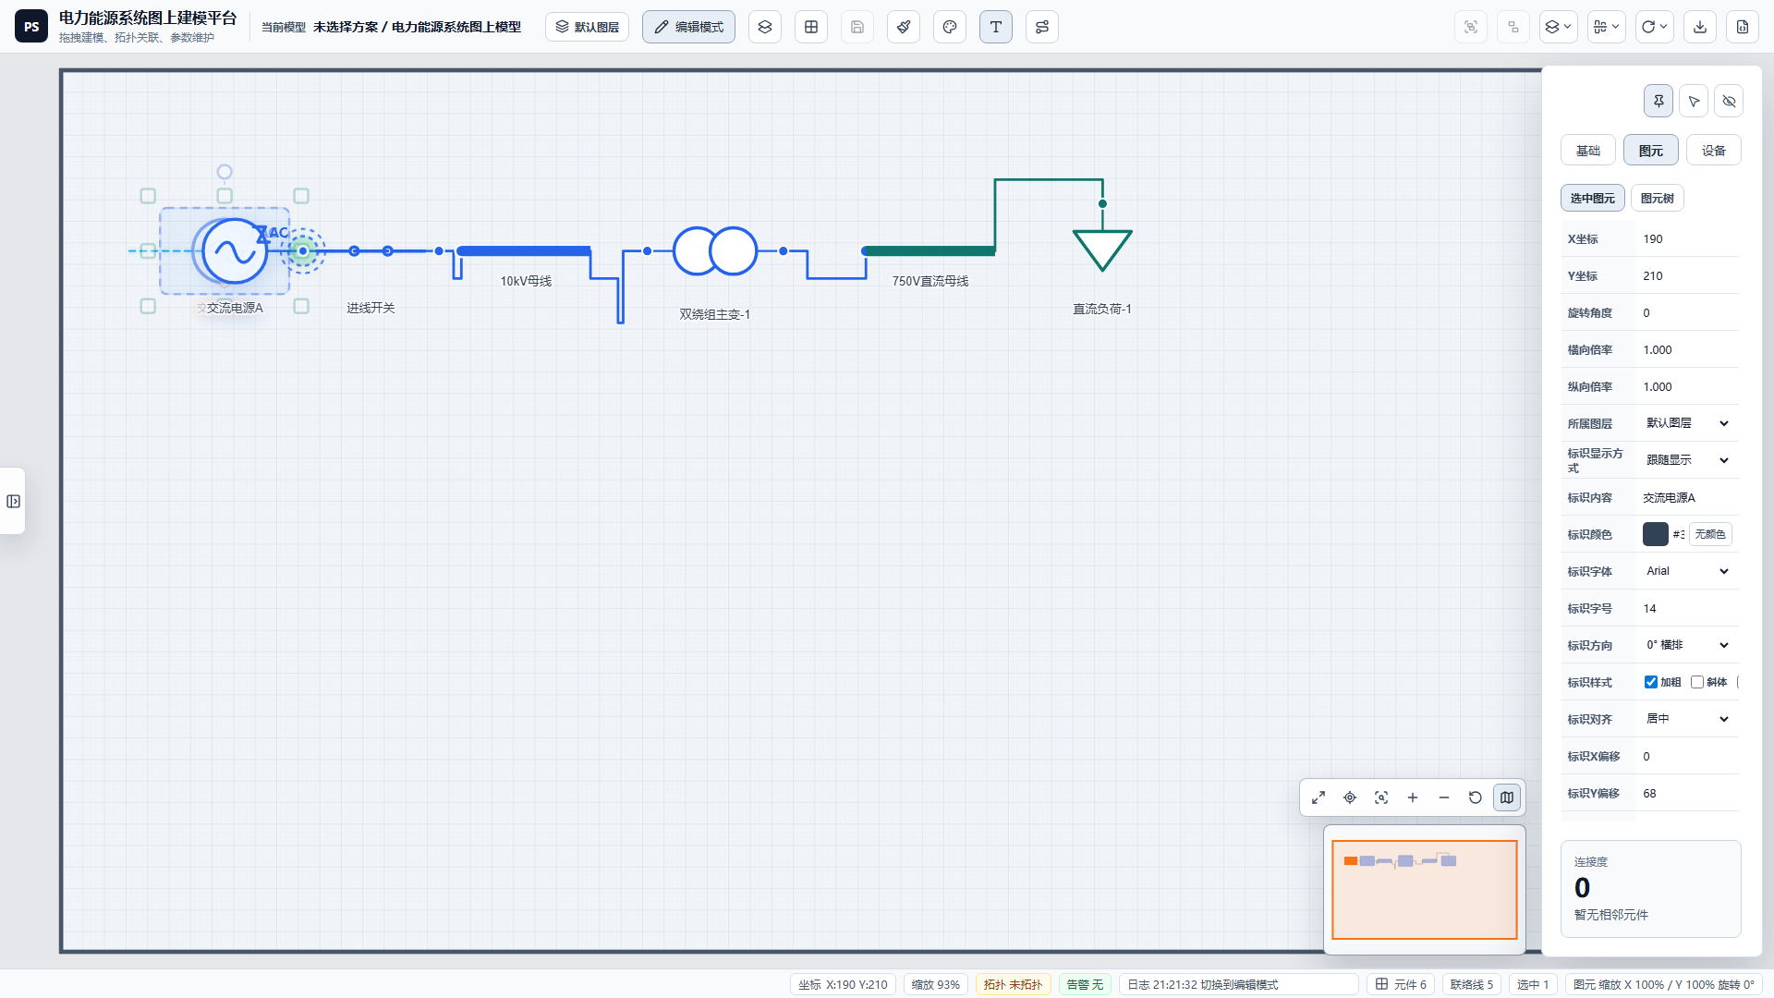
图 13 动态辅助线：拖拽设备时出现横向虚线参考线

触发条件
- 仅在编辑模式下拖拽设备或设备组时触发；浏览模式不允许拖拽，因此不会显示动态辅助线。
- 拖拽对象靠近其他可见图元的中心、边界或关键端子出线轴线时，系统会计算候选对齐轴。
- 候选轴进入吸附阈值后，画布会显示水平或垂直虚线，并对当前拖拽位移做小范围校正。
- 辅助线基于当前视口可见图元和空间索引计算，避免在大模型中全量扫描所有图元。

使用步骤
1. 切换到编辑模式。
2. 选中并按住需要移动的设备。
3. 缓慢拖动设备靠近目标设备的水平中心线、垂直中心线或边界线。
4. 当出现蓝色虚线时，继续沿辅助线方向微调位置。
5. 释放鼠标完成放置，辅助线自动消失。
6. 必要时使用顶栏对齐、分布命令进行二次整理。

功能速查
能力 | 说明 | 使用要点
水平辅助线 | 当拖拽对象的上边界、中心或下边界接近目标轴线时显示。 | 适合让多个设备保持同一行。
垂直辅助线 | 当拖拽对象的左边界、中心或右边界接近目标轴线时显示。 | 适合让多个设备保持同一列。
端子出线轴 | 对偏心端子和出线方向建立额外参考轴。 | 适合整理端子连接关系密集的图元。
轻量吸附 | 在阈值内修正拖拽位移。 | 用于减少手工像素级调整。

检查要点
- 辅助线是交互提示，不会作为独立图元保存，也不会导出到 E 文件。
- 辅助线出现时，拖拽图元仍应保持端子吸附和连接线预览。
- 大型模型拖拽时只查询可见范围附近候选图元，避免明显卡顿。
- 如果辅助线与预期不一致，先检查目标图元是否在可见图层，以及当前是否处于编辑模式。

操作建议
- 先使用动态辅助线完成局部对齐，再使用顶栏对齐/分布处理批量排版。
- 在设备、母线和连接线密集区域，建议放大到 90% 以上再拖拽，以便观察辅助线与端子位置。
- 当需要保持连接线直连时，优先沿端子出线方向移动设备，避免产生不必要的折线。
- 动态辅助线不替代拓扑检查，布局完成后仍需运行图上拓扑并处理告警。

67. 设备电压基值设置
说明：设备电压基值用于统一维护设备端子和电压相关参数中的 vbase、v_base、v_set 等字段，是图上拓扑、颜色按电压等级显示和 E 文件导出前的重要检查项。当前版本通过画布右键菜单的“电压基值”二级菜单进入，包含“设置电压基值”和“清空电压基值”两个入口。

功能范围
功能 | 作用范围 | 说明
选择范围清零 | 选中范围 | 将已选设备范围内端子和电压相关参数统一设为 0.0，用于清理局部错误或重新配置前的归零。
选择范围人工设置 | 选中范围 | 对已选设备统一输入电压基值；多端设备可切换为按端子分别设置。
依拓扑岛自动设置 | 所在拓扑岛 | 以当前选中设备所在连通拓扑岛为范围，将同一拓扑岛内设备按输入值或端子值统一设置。
拓扑检查 | 当前模型 | 运行图上拓扑确认拓扑岛、连接关系、端子类型和电压基值相关导出风险。

选择范围清零
1. 切换到编辑模式。
2. 在画布中选中需要清理电压基值的设备。
3. 在画布空白处右键，展开“电压基值”二级菜单。
4. 选择“清空电压基值”。
5. 在清空范围中选择“选中范围”。
6. 确认影响设备数量无误后点击确定。
- 清零会把范围内设备端子和电压相关参数中的 vbase、v_base、v_set 等值设为 0.0。
- 如果没有可清空的设备，确定按钮会置灰或底部日志提示没有可清空的电压基值。
- 清零属于图元参数修改，会进入撤销栈，操作后保存按钮变为可用。

选择范围人工设置
1. 切换到编辑模式并选中目标设备。
2. 右键画布空白处，进入“电压基值 > 设置电压基值”。
3. 在设置方式中选择“统一设置”或“按端子设置”。
4. 统一设置时输入一个电压基值，例如 110；按端子设置时逐端子填写对应基值。
5. 在设置范围中选择“选中范围”。
6. 确认预览计数后点击确定，并保存模型。
- 统一设置适合单电压等级的一组设备。
- 按端子设置适合变压器、变流器和多端耦合设备，不同端子可填写不同电压基值。
- 输入值会经过规范化处理，空值不允许提交。
- 弹窗会从模型已有电压值生成候选列表，便于复用常见电压等级。

依拓扑岛自动设置
1. 先选中拓扑岛中的任意代表设备。
2. 打开“电压基值 > 设置电压基值”。
3. 选择统一设置或按端子设置，并填写目标电压基值。
4. 将设置范围切换为“所在拓扑岛”。
5. 查看弹窗中显示的影响设备数量。
6. 点击确定，系统会按当前连接关系找到该设备所在拓扑岛并批量写入。
- 所在拓扑岛依赖当前模型连接关系，连接线错误会导致范围不符合预期。
- 拓扑岛范围适合对同一电气连通区域批量设定电压基值。
- 如果选中设备没有可识别的拓扑岛或范围内没有可改字段，弹窗会显示影响数量为 0。
- 完成后建议运行图上拓扑，确认拓扑岛和电压字段都符合预期。

拓扑检查
1. 保存或完成阶段性编辑后，点击顶栏“图上拓扑”。
2. 查看底部状态栏中的拓扑状态和拓扑岛数量。
3. 展开告警栏，处理端子类型不匹配、idx/name 问题和连接关系问题。
4. 双击告警定位到具体设备或连接线。
5. 修复后重新执行拓扑检查。
- 拓扑检查不是单纯的电压基值写入动作，但它决定“所在拓扑岛”范围是否可信。
- 导出 E 文件前必须检查拓扑和电压基值，因为节点、支路和设备参数会共同影响外部计算。
- 按电压等级配色时，缺失或错误的基值会影响图上颜色展示和读图判断。
- 如果进行选择范围清零，应在重新人工设置或拓扑岛设置后再运行拓扑检查。

实施建议
- 局部错误修复优先使用“选择范围清零”，再进行人工设置。
- 同一拓扑岛设备电压一致时，优先使用“所在拓扑岛”范围减少遗漏。
- 多端设备不要简单统一设置，应优先使用按端子设置。
- 每次批量设置后查看底部操作日志，确认变更设备数与预期一致。
- 保存和导出前运行拓扑检查，避免错误基值进入 SVG、JSON 或 E 文件交付物。

68. 网页内嵌底图与背景页面
该功能用于在当前模型画布下方叠加一个只读参照层，适合把已有模型页面、站区布置图、外部网页参考内容或 WEB 标注信息作为建模底图。使用底图后，用户可以在当前画布上继续放置设备、连接线、量测和标识，底图只承担定位、对齐、复核和参照作用。
当前版本的核心支持方式是“背景页面”：选择另一个模型页面作为当前页面的背景，并按图层控制显示范围。同时，静态图元库中提供 WEB 类型图元，可在画布中放置网页地址或网页入口标注，用于记录外部系统、监控页面、在线图纸或业务页面的关联关系。

68.1 功能入口
- 打开需要设置底图的模型页面，保持当前页面处于可浏览或可编辑状态。
- 在右侧属性面板切换到“基础”页签，找到“背景页面”和“背景图层”配置项。
- 在“背景页面”中选择要作为底图的来源页面。系统会把该页面以只读方式绘制在当前 SVG 画布底层。
- 在“背景图层”中勾选需要显示的来源图层，只保留对当前建模有用的设备、线路、标识或辅助图层。
- 如果不再需要底图，点击“清空背景页面”，当前模型中的正式图元不会被删除。

68.2 截图说明
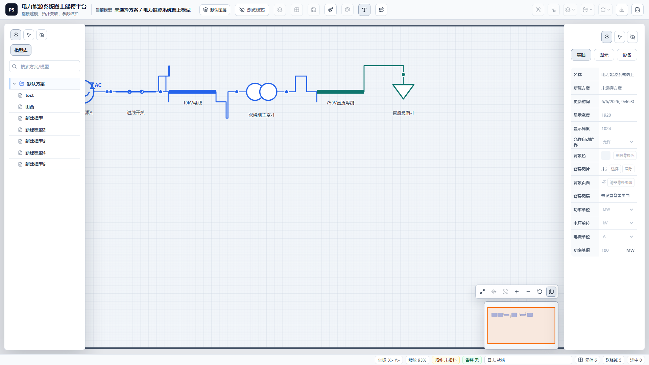
图 68-1 在“基础”面板中配置背景页面、背景图层，并在画布底部以只读参照层方式显示。
截图右侧“基础”面板展示了背景相关配置项：背景色、背景图片、背景页面和背景图层。其中背景页面用于选择模型级底图，背景图层用于控制底图中哪些图层参与显示；画布中现有设备和连线仍属于当前模型，可正常选中、编辑、保存和导出。

68.3 典型使用场景
- 用已有站区一次图、馈线图、厂站平面图或历史模型作为当前模型的描绘底图，减少重复建模。
- 把其他业务系统页面的布局转换为参照页面后叠加到画布中，用于设备位置、线路走向和区域边界校核。
- 通过 WEB 静态图元记录外部网页地址，例如监控画面、报表页面、三维场景、GIS 页面或运维系统入口。
- 在多专业协同场景中，只显示需要的背景图层，避免背景内容干扰当前专业的设备配置和连线编辑。

68.4 操作建议
- 先整理来源页面的图层，把设备、线路、标识、辅助线等内容分层管理。
- 在当前页面设置背景页面后，优先勾选少量关键图层，确认位置和比例正确后再逐步增加显示内容。
- 如果底图来自外部网页，建议先以截图、SVG、静态页面或独立模型页的方式固化关键内容，再作为背景页面使用。
- 正式建模图元应放在当前页面，不要依赖背景页面承载当前模型的设备、参数、端子、连接线或量测数据。
- 导出 HTML、SVG 或工程数据前，检查背景页面是否需要一起展示；只读参照层和当前模型图元的业务含义应分开确认。

68.5 与实时网页内嵌的边界
背景页面功能面向图上建模的稳定参照，重点是可复现、可保存、可导出和不影响主画布交互。如果直接把外部实时网页以内嵌页面方式作为底图，需要额外处理网络访问、登录鉴权、跨域策略、页面缩放、截图固化、导出一致性和安全隔离等问题。
因此，在需要长期保存或交付的模型中，推荐把外部网页中的关键内容转为模型页面、背景图片或静态 WEB 标注。这样导出的 HTML、SVG 和后续状态刷新逻辑可以继续以当前模型的设备信息、量测信息和图元属性为准，不会受到外部网页运行状态变化的影响。

68.6 检查清单
- 背景页面已选择，并且画布中能看到预期参照内容。
- 背景图层只保留当前建模需要的内容，避免遮挡正式图元。
- 当前页面新增的设备、线路、量测和标识可以正常选中、编辑和保存。
- 清空背景页面后，当前模型的正式图元仍然完整保留。

